

**Ensemble on peux faire mieux**

**Fiche de travail N :(3 )**

Nom : _________________ Classe : (5A+B) Date : _______________

**Objectif savoir l’ utilisation des prépositions avec les pays et les villes**

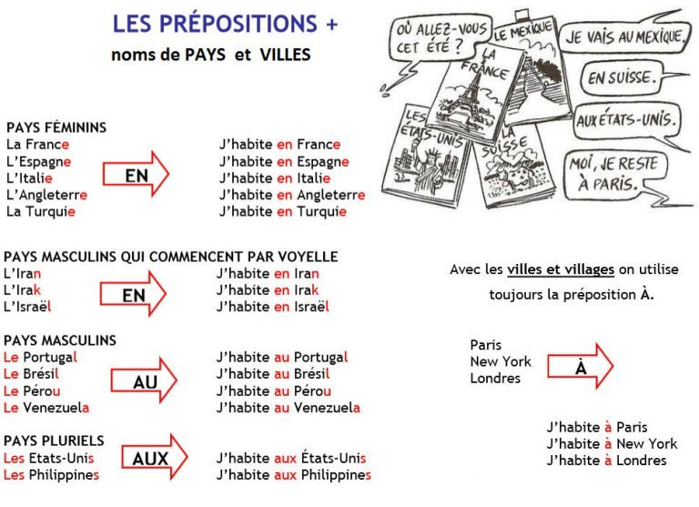

**1 / Entoure les noms des pays**

**a Les Etats –Unis / Amman / Paris / Italie**

**b/ L’Espagne/ Canada / Dubai/ Espagne /Rome / Portugal**

**c / Caire / France / Paris / Philippines / Canada /Allemagne**

**d/ Paris / Brézil / Canada / Amman / New York/ Jordanie**

**2/ Entoure les noms des villes**

**a/ Beyrouth / Amman / Brézil / Paris**

**b/ Canada/ Caire / Paris / Les Etats-Unis / Madrid**

**c/ Amman / Dubai / Philippines /Rome /**

**d/ L’Espagne/ Caire / Dubai / Amman**

**3/ Entoure les noms des Continents**

**a/ Elle vit à Paris en Eurpoe**

**b/ Philippines se trouve en Asie**

**c/ Le Sénegal se trouve en Afrique**

**4/ Entoure les prépositions**

1. **Papa vit aux Etats-Unis .**
2. **Elle vit à Beyrouth**
3. **Maman vit au Caire.**

**Elle est en France .**

**5/ Ecris les prépositions convenable**

|  |
| --- |
| **à/ aux/ au / en / dans** |

**a/ je vis _à__ Paris _____dans____ferme ______en___Europe**

**b/ Manou vit __en__ France ___dans______un appartement .**

**c / Joulia habite ___au______Caire __en_____ Egypte .**

**d/ Il vit ______aux____ Etats-Unis __à______New York**

**e/ Je vis __au____Brézil _____dans ___ une ville .**

**f/ Elle vit _à __ Dubai ____dans_______ une village .**

**g/ Tu vis ______en ______ Espagne ___à___ Madrid ______une maison .**

**h/ Papa habite ______au___ Canada _________dans_une ferme**

**i / La fille vit______à___Amman ______en______Jordanie .**

**j / Elle habite ___________à__ Beyrouth**

**k / tu vis _________aux_____ Philippines _en_______ Asie .**

**l/ Elle habite _______en____- Italie ___à_____Rome**

**m / Tu habites ___en___Egypte ____au____ Caire _____dans__ une ferme .**

**n/ Tu vis ____en____Afrique**

**6/ Mets en ordre les phrases suivantes**

1. **appartement /un / à/ Beyrouth / Sally / habite / dans**

**____________________Sally habite dans un appartement à Beyrouth ____________________________**

**2 –une /Madrid / dans George / Espagne / vit /en/ ferme**

**___________________George vit en Espagne à Madrid dans une ferme ______________________________**